2022年10月31日
株式会社テレビ東京メディアネット

テレビ東京メディアネットが手掛ける、
アニメ領域に特化したNFTマーケットプレイス『fancity』が
10月31日にオープン！
～クラウドサーカス株式会社との共同事業展開～

株式会社テレビ東京メディアネット（本社:東京都港区、代表取締役社長:加増良弘）は、クラウドサーカス株式会社（本社:東京都新宿区、代表取締役:北村健一）との共同事業による“アニメ特化型”NFTマーケットプレイス『fancity（ファンシティ）』を10月31日に開設いたします。
また、記念すべき第一弾として、テレビアニメ「本好きの下剋上～司書になるためには手段を選んでいられません～（第三期）」の場面写（＊1）と設定画（＊2）を組み合わせたNFT（代替不可能なトークン）の販売開始をお知らせいたします。 （＊1）1シーンの静止画像 （＊2）人物（キャラ）やメカなどの設定を説明したイラスト

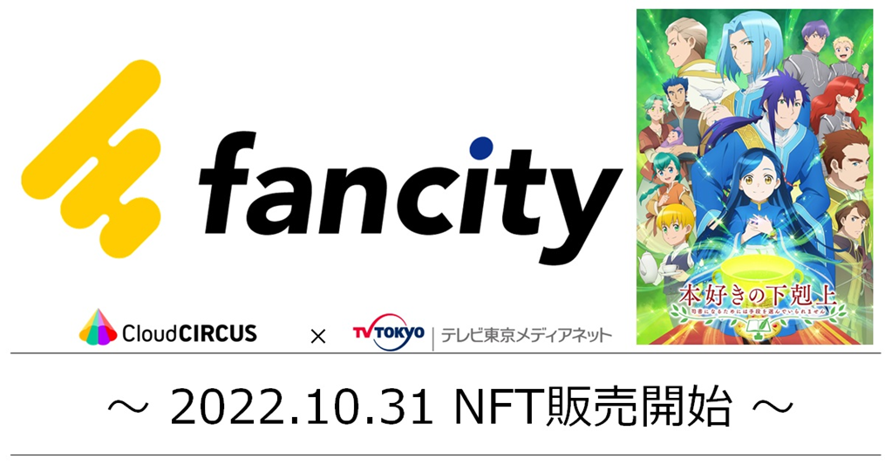

■テレビアニメ「本好きの下剋上～司書になるためには手段を選んでいられません～（第三期）」のNFTを
アニメ領域に特化したNFTマーケットプレイス『fancity』において、以下の通り販売を開始いたします。

販売サイト ：『fancity』 https://www.fancitynft.com/
作品名 ：「本好きの下剋上 ～司書になるためには手段を選んでいられません～（第三期）」 の
場面写、設定画に対応するNFT
販売日時 ：2022年10月31日 18:00～
販売数 ：360 【36種（場面写と設定画の組み合わせ）×各10】
販売価格 ：各1,100円（税込）
購入方法 ：クレジット決済により日本円でご購入いただけます。
仮想通貨やウォレットは不要。PCやスマホから簡単にご利用になれます。

購入に関するお問い合わせ先：info@fancitynft.com

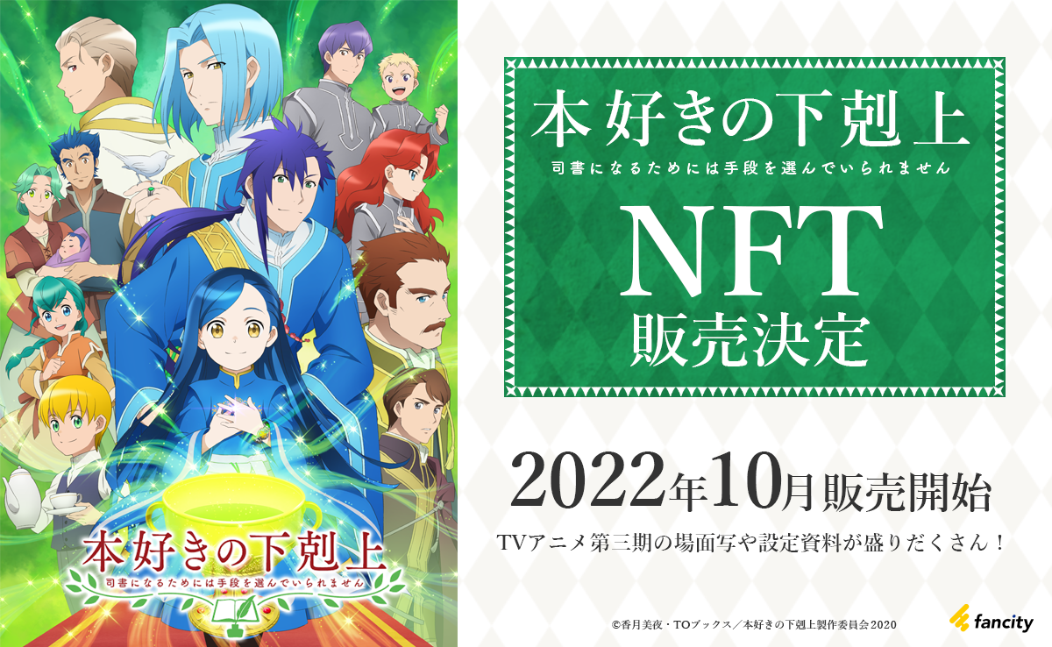
■「本好きの下剋上 ～司書になるためには手段を選んでいられません～」について

（「本好きの下剋上」HP http://booklove-anime.jp/より）
（C）香月美夜・TOブックス/本好きの下剋上製作委員会２０２０

「このライトノベルがすごい！※」のランキングにおいて、女性部門第1位、単行本・ノベルズ部門第３位に選出された大評判ノベルが原作のテレビアニメ「本好きの下剋上～司書になるためには手段を選んでいられません～」。2019年に放送がスタート。2020年には第2期、2022年には3期が放送され、多くのファンを獲得しています。ストーリーの面白さに加え、魅力的なイケメンキャラクターたちも注目を集め話題になりました。
※宝島社2022年ランキングより

《ストーリー》
司書になる直前に亡くなってしまった女子大生が、病弱な少女マインとして生まれ変わった先は中世ヨーロッパ風の異世界。そこでの本は、読みたくても庶民には手が届かない贅沢品。「本がないなら自分で作ればいい！」と決心したマインは、思いもよらない出来事や苦しい環境を乗り越えながら、自分の手で本を作る夢に向かって突き進みます。本を愛する人にはもちろん、広く共感をよぶビブリア・ファンタジー。

■『fancity』について
《今後の展開》
第一弾の『本好きの下剋上』に続き、第二弾、第三弾と魅力ある作品のNFTを販売予定です。（販売スケジュール等については『fancity』サイトでお知らせいたします。）
また今後『fancity』では、購入したNFTを任意の場所に飾ることができる「fanroom（ファンルーム）（仮）」の開設や、NFT保有者のみが閲覧できる限定コンテンツ、NFT保有者限定の特典などを予定しております。アニメ領域に特化したNFTマーケットプレイスとして、安心安全な取引市場にとどまらず、価値あるアニメ作品とファンの結びつきを深め、さらに価値観を共有できるファン同士の交流を創出。次世代のコミュニケーションを発展させるべく、新機能・新サービスを順次拡充してまいります。

《サービス提供体制》
株式会社テレビ東京メディアネットは販売コンテンツの獲得およびNFTコンテンツの企画、クラウドサーカス株式会社は『fancity』の開発および運営を担います。
また、『fancity』は、月間アクセス数300万以上、発行NFT数40,000点以上（2022年6月時点）を誇る日本最大級のNFTマーケットプレイス「HEXA（ヘキサ）」と連携し、安定した運用を行います。

■株式会社テレビ東京メディアネットについて https://www.medianet.co.jp/
テレビ東京メディアネットは、1978年に設立されたテレビ東京ホールディングスの連結子会社であり、20年以上前からIPビジネスにも積極的に取り組んでおります。現在、毎年数多くのアニメやテレビドラマ、映画などのコンテンツに投資を行っており、さらに重要度が増しているIP事業のほか、基幹業務であるコンテンツディストリビューションを行うメディア事業、クリエイティブ・エージェントとしての広告事業を展開しています。変化のスピードが加速しているメディア業界において、長年培ってきた事業ノウハウや独自ネットワークを活用し、新しいメディア時代の優良なコンテンツのHUBになるべく、新たな事業領域へ踏み出しています。

会社名 ：株式会社テレビ東京メディアネット
所在地 ：東京都港区虎ノ門4-3-9 住友新虎ノ門ビル5F
代表者 ：代表取締役社長 加増良弘
資本金 ：20,000千円
設立 ：1978年4月1日
株主 ：テレビ東京100％
事業内容：IP事業（アニメ事業、映像コンテンツ・IPへの出資ビジネス、パッケージソフトの企画・販売）、メディア事業（国内地上波、BS・CS放送局へのコンテンツディストリビューション、配信プラットフォームへの配信ライセンス販売）、広告事業

＜報道関係者様のお問い合せ先＞
株式会社テレビ東京メディアネット IP事業本部
release@medianet.co.jp

